FINANCIJSKI REZULTATI ZA
PRVIH DEVET MJESECI 2016.

Kontakt:

INA-Industrija nafte, d.d.
Sektor korporativnih komunikacija
Avenija Većeslava Holjevca 10, Zagreb

Služba za odnose s javnošću
E-mail: PR@ina.hr
Press centar na www.ina.hr

INA objavila financijske rezultate za prvih devet mjeseci 2016.

Ključna postignuća
- CCS EBITDA INA Grupe bez jednokratnih stavki iznosila je 1.559 milijuna kuna
- Proizvodnja sirove nafte povećana za 11 posto u usporedbi s prvih 9 mjeseci 2015.
- Ukupna ulaganja, od kojih je 90 posto uloženo u Hrvatskoj, iznose 968 milijuna kuna
- INA je otkupila dodatni vlasnički udjel u Energopetrolu

Zagreb, 28. listopada 2016. – U prvih devet mjeseci 2016. EBITDA INA Grupe bez jednokratnih stavki iznosila je 1.568 milijuna kuna, a CCS EBITDA bez jednokratnih stavki iznosila je 1.559 milijuna kuna. Neto dobit bez jednokratnih stavki je iznosila 457 milijuna kuna. Unatoč vrlo izazovnom vanjskom okruženju, kompanija je u tom razdoblju uložila ukupno 968 milijuna kuna. Uz redovne poslovne projekte, INA je otkupila dodatni vlasnički udjel u Energopetrolu.

Inini rezultati rastu iz tromjesečja u tromjesečje tijekom 2016., iako su i dalje niži u usporedbi s istim razdobljem 2015. godine. Uzme li se u obzir činjenica da se ostvarena cijena ugljikovodika smanjila za 27% u odnosu na prvih devet mjeseci 2015., smanjenje neto dobiti od 10% predstavlja stabilan rezultat u trenutnom okruženju.

Proizvodnja segmenta istraživanje i proizvodnja ostaje glavni generator novca, pri čemu je rast proizvodnje nafte od 11% kompenzirao prirodni pad proizvodnje plina, uglavnom na Jadranu.

Segment Rafinerije i marketing nastavlja poslovati u nešto manje poticajnom okruženju; prosječna rafinerijska marža gotovo se prepolovila u odnosu na isto razdoblje prošle godine. Ipak, CCS operativni rezultat segmenta Rafinerije i marketing (uključujući Trgovinu na malo) znatno je poboljšan, te iznosi (37) milijuna kuna. Prodaja rafinerijskih proizvoda na regionalnom tržištu je porasla, a slovensko tržište prednjači sa 14%-tnim povećanjem u odnosu na prvih devet mjeseci 2015. godine.

Na cjelokupan rezultat poslovanja utjecale su jednokratne stavke koje se odnose na isplatu otpremnina vezanih za novi poslovni model Trgovine na malo, u iznosu od 281 milijuna kuna (na razini EBITDA). Financijski položaj Društva ostaje stabilan, s neto dugom i omjerom duga i kapitala tijekom prvih devet mjeseci 2016. u iznosu od 3.096 milijuna kuna, odnosno 22,4%. Navedeno je ostvareno uštedama u svim segmentima i funkcijama u iznosu od oko milijarde kuna, što će uspješno ublažiti nepovoljne vanjske utjecaje smanjenja cijene nafte, kao i prosječnih rafinerijskih marži do kraja godine. Osim redovitih poslovnih projekata, INA je otkupila dodatni vlasnički udjel u Energopetrolu te sada ima upravljačku kontrolu u kompaniji, čime se dodaje vrijednost maloprodajnom poslovanju.

U prvih devet mjeseci 2016. godine EBITDA Segmenta djelatnosti Istraživanje i proizvodnja bez jednokratnih stavaka dosegla je 1.602 milijuna kuna, što je posljedica manje cijene Brenta i prirodnog plina. Cijena plina manja je zbog smanjenja cijene plina za kućanstva, kao i veće tržišne konkurencije. Kapitalna ulaganja segmenta u razdoblju od prvih devet mjeseci 2016. godine iznosila su 526 milijuna kuna. Kapitalna ulaganja u Hrvatskoj iznosila su 452 milijuna, dok su ulaganja u inozemstvu iznosila 75 milijuna kuna.

U prvih devet mjeseci 2016. CCS EBITDA segmenta Rafinerije i marketing (uključujući Trgovinu na malo) bez jednokratnih stavki iznosila je 184 milijuna kuna, dok je EBITDA iznosila (10) milijuna kuna. Na rezultat je utjecalo vanjsko okruženje zajedno s internim uštedama na operativnim troškovima, diversifikacija portfelja sirove nafte, kao i pozitivno poslovanje maloprodaje uključujući segment ne-goriva, uz smanjene jedinične prodajne marže. Kapitalna ulaganja segmenta Rafinerije i marketing iznosila su 335 milijuna kuna, prvenstveno zbog projekata održavanja, usklađivanja i ulaganja provedenih do trećeg tromjesečja 2016. tijekom remonta Rafinerije nafte Rijeka, zajedno sa nastavkom ulaganja u logističke razradne projekte i kupnju opreme. Kapitalna ulaganja Trgovine na malo iznosila su 87 milijuna kuna, što je 22 milijuna kuna više u odnosu na isto razdoblje 2015. godine.

Izjava predsjednika Uprave Ine gospodina Zoltána Áldotta: „U trećem tromjesečju 2016. INA je ostvarila snažan rezultat sa EBITDA bez jednokratnih stavki u iznosu od 845 milijuna kuna, što je povećanje od 16% u odnosu na isto razdoblje prošle godine, unatoč još uvijek izazovnom vanjskom okruženju. U prvih devet mjeseci 2016. neto dobit bez jednokratnih stavki iznosila je 457 milijuna kuna, što je na razini istog razdoblja prošle godine. Naša inicijativa vezana za uštede započela je u prvom tromjesečju 2016. te nam je osigurala stabilnu financijsku poziciju s omjerom duga i kapitala od 22% i omogućila kapitalna ulaganja od gotovo 1 milijarde kuna, na razini prošlogodišnjih. Domaća proizvodnje nafte i dalje raste, za 15% u odnosu na isto razdoblje prošle godine. Prodaja derivata je na prošlogodišnjoj razini, a na nekim regionalnim tržištima bilježi se i rast. Otkup dodatnog vlasničkog udjela u Energopetrolu dodao je vrijednost maloprodajnom poslovanju.
U slabom naftnom i plinskom okruženju sa skromnim rafinerijskim maržama oprezan pristup prema novim ulaganjima i operativnim troškovima ostaje imperativ. Iako se financijska pozicija znatno poboljšala u odnosu na prethodne godine, još uvijek zahtijeva pažnju menadžmenta. Ipak, nastavljamo s pripremama i ulaganjima koja su nužna za postrojenje za obradu teških ostataka u Rafineriji nafte Rijeka, najveće pojedinačno domaće ulaganje Ine ikad, kao i jedno od najvećih ikad u Hrvatskoj.“
Pregled operativnih rezultata

- EBITDA INA Grupe iznosila je 1.287 milijuna kuna
- Operativni rezultat bez jednokratnih stavki iznosio je 512 milijuna kuna
- Kapitalna ulaganja iznosila su ukupno 968 milijuna kuna
- Zabilježeno je povećanje proizvodnje sirove nafte od 11 posto

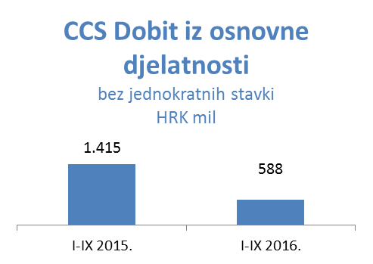
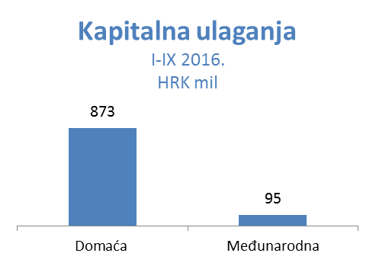

Istraživanje i proizvodnja nafte i plina – U prvih devet mjeseci 2016. EBITDA bez jednokratnih stavaka segmenta Istraživanje i proizvodnja iznosila je 1.602 milijuna kuna. U usporedbi s istim razdobljem prošle godine, cijene Brenta su 24% niže i imale su negativan utjecaj na prihode od prodaje nafte u iznosu od (366) milijuna kuna. Niže realizirane cijene prirodnog plina, kao posljedica daljnjeg smanjenja reguliranih cijena plina iz travnja 2016. i nepovoljnog tržišnog okruženja, uzrokovale su dodatnih (509) milijuna kuna negativnog učinka u odnosu na prethodnu godinu, od čega se (103) milijuna kuna odnosi na smanjenje reguliranih cijena plina. Remont plinske stanice Molve pridonio je padu proizvodnje na kopnu u trećem tromjesečju, iako je to ublaženo početkom proizvodnje na novim poljima u Međimurju. Pad je djelomično ublažen većom domaćom proizvodnjom nafte, optimizacijom bušotina i remontnim radovima, kao i nešto većom proizvodnjom u Egiptu. Na operativnu dobit u iznosu od 901 milijun kuna negativno je utjecalo (66) milijuna kuna umanjenja egipatskih potraživanja.

- Proizvodnja ugljikovodika smanjena je za 4%, no pad je ublažen snažnim 15%-tnim povećanjem domaće proizvodnje sirove nafte u odnosu na prvih devet mjeseci 2015.
- U prvih devet mjeseci 2016. CAPEX je iznosio 526 milijuna kuna. Kapitalna ulaganja u Hrvatskoj u iznosu od 452 milijuna kuna, a u inozemstvu 75 milijuna kuna
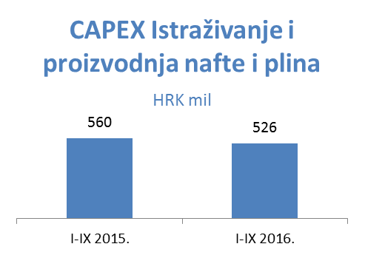
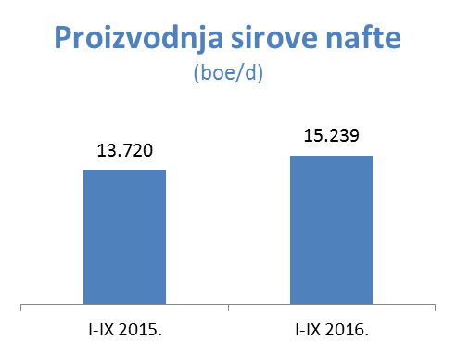
Rafinerije i marketing, uključujući Trgovinu na malo – U prvih devet mjeseci 2016. godine CCS EBITDA bez jednokratnih stavaka segmenta iznosila je 184 milijuna kuna, dok je EBITDA iznosila (10) milijuna, što je povećanje od 359 milijuna kuna u usporedbi sa istim razdobljem prethodne godine. Rezultati poslovanja uglavnom su odraz manje cijene DTD Brenta i povećane prodaje na ključnim tržištima, uz nešto nepovoljnije okruženje za rafinerijske marže. Trend je dodatno osnažen dugoročnim naporima vezanima za učinkovitost uz niže fiksne operativne troškove uslijed nižih troškova energije. Dodatno, na rezultat su negativno utjecale niže količine izvoza i smanjenje prodajnih marži. Dana 1. srpnja 2016. Energopetrol je konsolidiran u segment Trgovina na malo INA Grupe

- Ukupni CAPEX iznosio je 422 milijuna kuna; 335 milijuna kuna u segmentu Rafinerije i marketing te 87 milijuna kuna u Trgovini na malo.
- U prvih devet mjeseci 2016. prihodi segmenta Rafinerije i marketing, uključujući Trgovinu na malo, iznosili su 9,124 milijuna kuna.
- Na dan 30. rujna 2016. INA Grupa upravljala je mrežom od 495 prodajnih mjesta (387 u Hrvatskoj, 101 u Bosni i Hercegovini – 45 u Holdini i 56 u Energopetrolu, šest u Sloveniji i jednim u Crnoj Gori), od čega je 60 prodajnih mjesta u Hrvatskoj uključeno u model Poduzetnik.

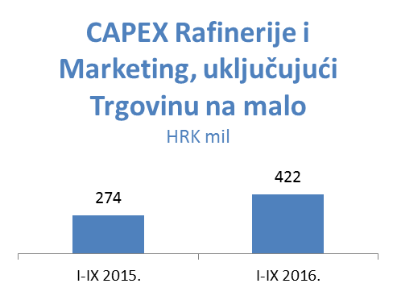
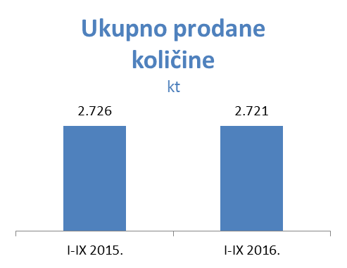

Neto dug kompanije je blago veći nego u prvih devet mjeseci 2015. i iznosi vrlo sigurnih 3.096 milijuna kuna, dok je omjer duga i kapitala 22,4.

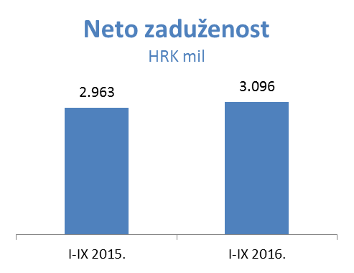
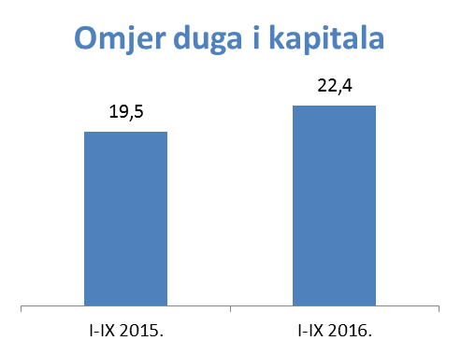

CCS (current cost of supplies) je rezultat prilagođen za promjene u cijeni ulaznih sirovina na način da se ti troškovi obračunavaju po jedinstvenoj cijeni na kraju izvještajnog razdoblja (bez obzira na promjene cijene tijekom razdoblja).
EBITDA = EBIT + amortizacija + vrijednosno usklađenje + rezerviranja

